Задание №1
Средствами языка SDL построить модель процесса, который принимает входной сигнал S1 с двумя целочисленными параметрами. Получив очередной сигнал со значениями X и Y для этих параметров, процесс должен сформировать выходной сигнал S2 с одним параметром, значение которого определяется следующим образом:
Z= | True, если X≥Y
Z= | False, если X<Y
С помощью пакета PragmaDev Studio реализовать построенную модель как диаграмму процесса и провести симуляцию модели. Результаты, полученные при выполнении задания, оформить в виде отчета.
Задание №2
Система имеет иерархическую структуру, которая представлена на рисунке.
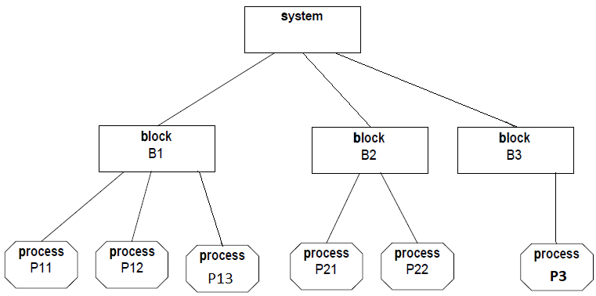
Необходимо описать эту структуру графическими средствами языка SDL. Каналы для связи между структурными элементами системы и сигналы, передаваемые по этим каналам, выбрать по своему усмотрению с учетом следующих требований: 1) система должна взаимодействовать с окружающей средой; 2) каждый блок должен иметь входные и выходные сигналы; 3) для взаимодействия между процессами в пределах отдельного блока объявить внутренние сигналы. Построенную структуру реализовать как проект в пакете PragmaDev Studio, провести синтаксическую проверку структурной диаграммы. Результаты, полученные при выполнении задания, оформить в виде отчета.

